PERCEPȚIA LOCALĂ ASUPRA PERSPECTIVELOR DE DEZVOLTARE A SISTEMULUI TERITORIAL MOLDOVIȚA

Viorel CHIRIȚĂ
Universitatea “Ștefan cel Mare”, Suceava, 720229, Romania
vnchirita@gmail.com
Daniela MATEI
Institutul de Cercetări Economice și Sociale “Gh. Zane”,Iași, 700479, Romania
daniela_matei2004@yahoo.com

Abstract
Strategiile de dezvoltare reflectă, în general, viziunea administrațiilor publice asupra evoluției teritoriale și au drept rezultat transpunerea percepției acestora în politici locale de valorificare a resurselor existente. Chiar dacă metodologia de realizare a strategiilor de dezvoltare a comunelor cuprinde deja chestionarea cetățenilor cu privire la procesul dezvoltării, studiul de față urmărește să surprindă percepția locuitorilor aparținând sistemului teritorial Moldovița asupra dezvoltării locale, prin interogarea comparativă a două grupuri țintă bine definite: elevii din clasele a XII-a din comunele Moldovița și Vatra Moldoviței, respectiv părinții acestora. Prelucrarea chestionarelor a arătat, în funcție de planurile vizate, atât unitate de păreri, în cazul dezvoltării turistice, cât și diferențe notabile în perceperea rolului viitor al pădurii, al migrației sau al infrastructurii.
Faptul că viziunea asupra dezvoltării este diferită în cazul celor două grupuri intervievate, evidențiază, din punctul nostru de vedere, gradul de ancorare reală a strategiilor de dezvoltare locale în exercițiul economic pentru care sunt realizate. Astfel, tinerii doresc preponderent dezvoltarea turismului și a facilităților de acces, în timp ce părinții lor au opinii mult mai diverse și mai ancorate în tradițiile de dezvoltare economică ale comunității..

Key words: spațiu rural, strategie, percepție teritorială, turism, mănăstire

JEL Classification: A13, O13, Z13, Z32

INTRODUCERE
Comunele Moldovița și Vatra Moldoviței din județul Suceava, s-au comportat, de-a lungul timpului, ca un sistem teritorial rural complex, în care rolul polarizator a fost preluat, pe rând, când de una dintre ele, când de cealaltă (Chiriță ș.a 2006). Dealtfel, spațiul geografic rural din Bazinul Moldoviței este un sistem teritorial bipolar funcțional, dinamic și cu un grad ridicat de unitate. Calitatea acestui spațiu, privit ca sistem teritorial, este rezultatul conjugat al input-urilor și output-urilor specifice dinamicii rurale și ansamblului teritorial, definite de: terenuri, patrimoniu construit, valori culturale, produse economice și peisaje rurale.
Atât intrările, cât și ieșirile, asociate resurselor umane și naturale valorificate au interferat și fuzionat într-un ansamblu de interrelații complexe, tipice unui sistem teritorial rural funcțional și cu rezultante peisagistice tip obcină sau depresiune și vale dintre obcini.
Sistemul teritorial al văii superioare a Moldoviței a fost, astfel, angrenat, mai mereu, într-un balans polarizator, determinat de cele două componente, respectiv subsistemele teritoriale corespunzătoare celor două unități administrativ teritoriale pe care le analizăm: Moldovița și Vatra Moldoviței. Ca sistem teritorial, structura rezultată este caracterizată, în primul rând, prin stabilitate - calitate conferită prin resursele sale de patrimoniu natural și cultural (Zotic, 2005). Totodată are calitatea de sistem teritorial dinamic - particularitate acoperită prin specificul geodemografic, de populația stabilită în regiune de-a lungul epocilor istorice (Iosep, 1993) și economice și prin peisajele geografice în prefaceri succesive (Iacobescu, 1993, Istrate, 2008, Matei, 2012). Aflate într-o simbioză organică, cele două dimensiuni fundamentale ale sistemului teritorial definit sunt într-o permanentă interferență cu dat-urile naturale ale ansamblului teritorial. Consecințele vizibile și de durată ale acestora au fost analizate în lucrarea de față, prin efectele pe care le-au produs în spațiul rural aferent celor două comunități.
Astfel, sucesiunea etapelor majore de dezvoltare teritorială în Vatra Moldoviței este legată nemijlocit de rolul pe care aceasta l-a avut în constituirea habitatului uman (Vasilcu, 2008, Muntele, 1998), de resurse (intrate în atenția administrațiilor regionale), de căile de comunicație și, nu în ultimul rând, de colonizările sau emergențele populaționale (Iacobescu, 1993, Iosep, 1996, Lupchian, 2010). Descifrarea mecanismelor prin care satul/târgul de altădată Moldovița a devenit centru de polarizare locală pe valea cu același nume, reprezintă un demers complicat în această bipolaritate structurală și spațială cu localitatea Vatra Moldoviței.
Punctul de vedere al comunităților locale asupra dezvoltării regiunilor rurale este inclus, prin lege, în strategiile locale de dezvoltare. Când este vorba însă despre două comune învecinate, aflate în aceleași condiții naturale, respectiv social-economice și istorice, se pune întrebarea ce anume a determinat, în timp, bipolaritatea acestora și, mai ales, cum s-a reflectat aceasta asupra dezvoltării celor două entități.
Prelucrarea rezultatelor studiului aplicat asupra tinerilor din clasele a XII-a de la Liceul tehnologic din Moldovița și părinților acestora a urmărit să creioneze o viziune cât mai aproape de realitate a celor mai adecvate măsuri și politici locale ce ar putea să susțină dezvoltarea acestui areal geografic dominat de o serie de axe ale dezvoltării (turism, prelucrarea lemnului, convergență comunicațională, patrimoniu cultural). Studiul nu a urmărit suprapunerea cu dezideratele strategiilor locale ale celor două comunități ci un paralelism între percepția asupra diferitelor teme abordate prin chestionar a celor două categorii de persoane intervievate.

METODOLOGIA DE CERCETARE
În analiza percepției spațiului local și a rolului diferiților factori în dezvoltarea acestuia, ancheta derulată în rândul populației din Moldovița a vizat elevi de liceu din clasele terminale și părinții acestora. S-au realizat, astfel, atât o analiză comparativă a percepției spațiului local de către cetățeni de vârste diferite, cât și o analiză în pereche părinte-copil asupra unor item-uri de actualitate și de stringentă valoare în perspectiva dezvoltării așezărilor din bazinul superior al Moldoviței, cu relevanță în rolul pe care acestea îl au în prezent și în viitorul pe termen mediu.
Ca instrument, a fost utilizat un chestionar alcătuit din 10 întrebări (7 întrebări închise și 3 întrebări deschise), aplicat elevilor claselor a XII-a de la Liceul tehnologic “Vasile Cocea” din localitatea Moldovița, județul Suceava și părinților acestora, în scopul verificării ipotezei conform căreia percepțiile tinerilor și adulților asupra evoluției economice și a dezvoltării comunității din care fac parte sunt convergente. Astfel, din cele 73 de chestionare distribuite, au fost colectate 68 de chestionare completate de elevi și un număr egal de chestionare completate de către părinți, prelucrate ulterior prin Microsoft Excel și supuse analizei de fond.

Rezultate și discuții.
Chestionarul a urmărit să stabilească dacă locuitorii celor două comunități conștientizează legătura activă între cele două comune în ce privește polarizarea economică (inclusiv turistică) de la nivelul văii, care induce beneficii în dezvoltarea economică de ansamblu. Din acest punct de vedere, istoria a consemnat, în evoluția teritorială a celor două comune, o suită de etape, chiar cicluri economice, care s-au succedat diferit în fiecare dintre ele, cu efecte directe și indirecte asupra mecanismelor de accelerare a unor ramuri economice în una, față de cealaltă. Aceste etape au vizat fie resurse naturale de exploatat, fie comunități locale antrenate într-o anumită activitate, prin colonizarea unor grupuri etnice de interes în dezvoltare, vis-a-vis de anumite politici ale administrației (colonizarea zipserilor, la începutul sec. 19 în Vatra Moldoviței în colonia Freudenthal în trupul de sat Valea Stânii, colonizările cu populații slave, huțuli, ruteni, ucraineni direct sau indirect în Moldovița și constituirea domeniului de dispersie de habitat în Moldovița ș.a.) (Chiriță ș.a., 2014).
Primul aspect luat în discuție în analiza efectuată a fost percepția persoanelor intervievate asupra celor mai importanți factori care au contribuit la dezvoltarea socio-economică actuală a comunităților din care fac parte. Atât elevii cât și adulții au indicat ca principale motive ale dezvoltării mai accentuate a comunei Moldovița față de Vatra Moldoviței: educația, numărul mai mare de locuitori al Moldoviței precum și o rețea comercială mai bine dezvoltată a acesteia (Fig. 1).
Chiar dacă educația este conștientizată, la nivelul tinerilor, ca un motiv al dezvoltării comunității, aceasta este o perspectivă mai curând teoretică a acestora, având în vedere faptul că marea majoritate văd educația ca pe un mod facil de a părăsi localitatea. Și părinții văd în emigrația tinerilor singura oportunitate pentru o viață mai bună iar procentul ridicat al adulților care își doresc pentru copii lor un trai bun printr-un nivel mai ridicat al educației vizează posibilitatea accederii acestora la slujbe mai bine plătite în afara țării.
Din perspectiva istorică a valorificării potențialului local, au existat perioade care au permis o pendulare a rolului polarizator între cele două localități: un rol mai pregnant atribuit dezvoltării exploatațiilor asociate resurselor feroase de la Iacobeni și transportate la Freudenthal pentru prelucrare, sau a fabricilor de cherestea asociate exploatării pădurilor la Moldovița, cu dezvoltarea unor nuclee de târguri bine constituite în Valea Moldoviței.
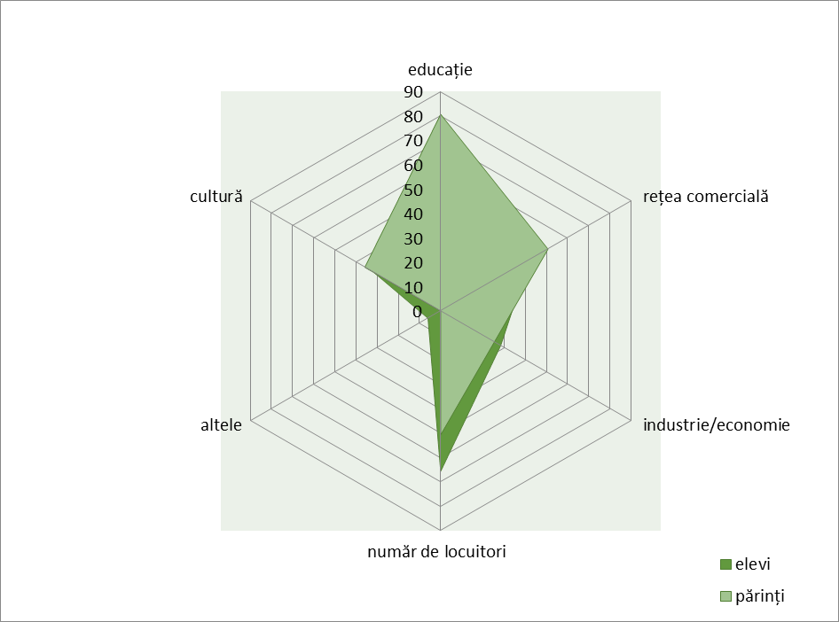

Figura 1 - Percepția comunității asupra principalilor factori ai dezvoltării actuale a localității
(% din total răspunsuri)

La acestea se adaugă și atuul pentru dezvoltare dat de calea ferată, față de căile de comunicație rutiere de-a lungul sau transversal peste vale. În acest sens, nu poate fi neglijat rolul jucat, în percepția dezvoltării localității Vatra Moldoviței față de Moldovița, de constituirea circuitului turistic al mănăstirilor încă din anii 1980.
Din cele 10 întrebări formulate în chestionar, mai mult de jumătate au necesitat și o analiză detaliată a răspunsurilor, dat fiind faptul că persoanele intervievate au indicat o serie de surse posibile ale dezvoltării, diferite între cele două grupuri.
În ce privește percepția persoanelor intervievate asupra rolului pădurii, este de menționat mai întâi că, din cele 42.544 ha suprafață cumulată a comunelor, pădurea depășește 77% din teritoriu. Având în vedere proporția, este firesc ca această resursă să fi avut un rol foarte important, de-a lungul timpului, în viața economică a ambelor comunități: activități legate de exploatarea și prelucrarea lemnului la Moldovița, venirea unor grupuri de coloniști care aveau ca preocupare principală exploatarea forestieră pentru constituirea domeniului de locuire dispersată, având drept rezultat stabilirea unor paliere de locuire altitudinale superioare sau având un rol important în ierarhizarea celor două localități. Prin urmare, prezența permanentă a acestei resurse a determinat următoarea percepție în rândul persoanelor intervievate: atât adulții cât și copiii conștientizează rolul turistic al pădurii (40%), economic (40%), peisagistic (54%) sau rolul climatic și environmental (66% dintre elevi și doar 16% dintre adulți).
Corelând răspunsurile oferite, se constată că pădurii i se atribuie, pe viitor, un rol de potențial pentru ecoturism și agroturism, pe când rolul economic efectiv este relativ diminuat. Din datele centralizate la nivelul primăriilor, în Moldovița funcționează, în prezent, 12 gatere, care au împreună mai bine 250 de salariați în timp ce în Vatra Moldoviței sunt 10 gatere, cu 150 de angajați. Deși este o activitate importantă pentru o comună în ce privește numărul de persoane ocupate, percepția locuitorilor se raportează la economia forestieră a fabricilor de cherestea de altădată, care aveau cel puțin 1000 de angajați.
Cercetările noastre, corelate cu rezultatele chestionarului, dezvăluie și o realitate a unui anumit tip de adaptare la diminuarea resurselor tradiționale ale zonei: dacă datele de mai sus, referitoare la gradul de valorificare economică a pădurii, indicau o dezvoltare mai modestă a localității Vatra Moldoviței, aceasta a compensat cu dezvoltarea turismului, având în vedere cele 250 de locuri de cazare în 10 pensiuni, față de 8 pensiuni cu 57 de locuri de cazare în Moldovița. Așa se explică, probabil, de ce tinerii atribuie pădurii un rol patrimonial mai mic și îi conferă calități environmentale și climatice mai importante decât adulții, care preferă rolul strict economic.
La întrebarea Ce rol joacă Mănăstirea Moldovița în dezvoltarea localităților?, 70% dintre adulți au indicat rolul de păstrare a credinței ortodoxe, 35% pe cel de emblemă al localității Vatra Moldoviței și doar 30% vedeau rolul acesteia în dezvoltarea economică a localităților de pe vale. Ambele categorii indicau, în proporție de peste 90%, rolul turistic al mănăstirii în dezvoltarea spațiului geographic (Fig. 2). La această întrebare s-a înregistrat o convergență de sens a răspunsurilor între părinți și copii, chiar dacă aceștia din urmă sesizează rolul economic al acesteia, pe lângă cel turistic, în proporție mai mare decât adulții.
Un indiciu important al faptului că mănăstirea dinamizează energiile regiunii este și importanța acordată de toate persoanele intervievate, rolului turismului cultural (religios) al acesteia, ca răspuns la întrebarea Care este rolul turismului cultural (religios) în dezvoltarea localității din care faceți parte?, prin alegerea atributelor de important și foarte important, în proporție de 86% părinții și 97% copiii (Fig. 3).
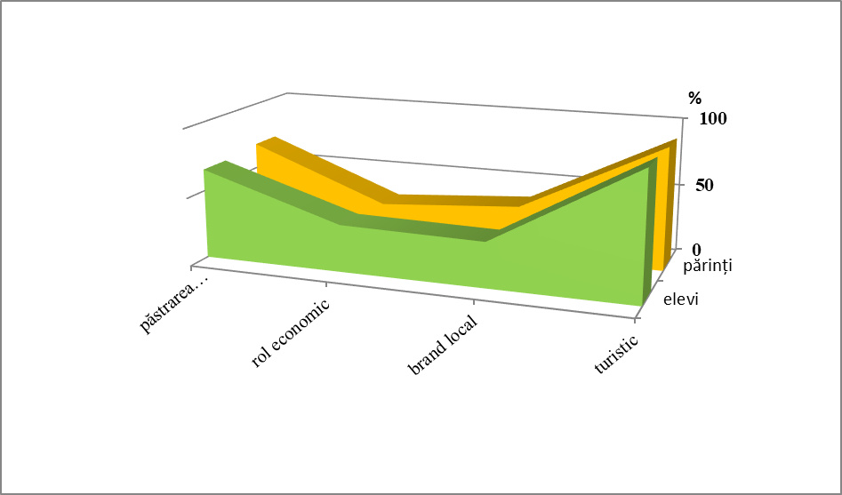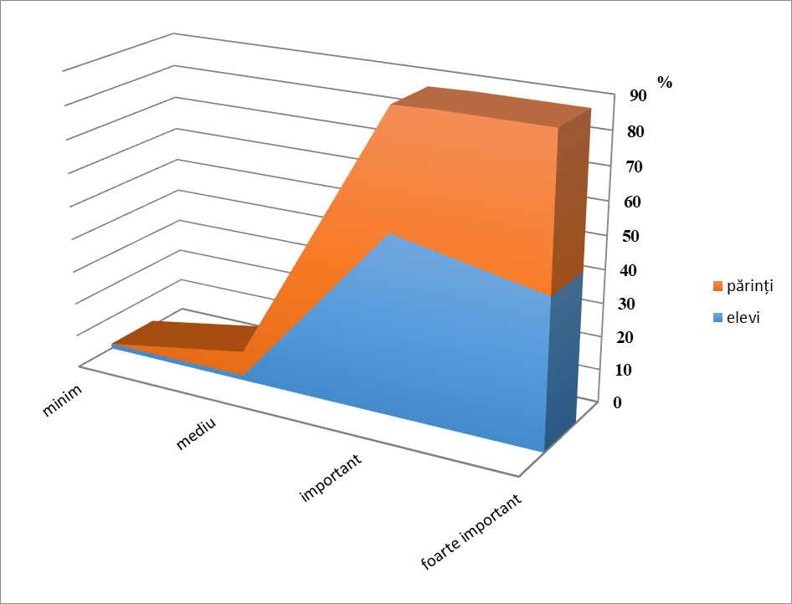

Figura 2 - Percepția asupra rolului Mănăstirii Moldovița în dezvoltarea sistemului teritorial Moldovița - Vatra Moldoviței | Figura 3 - Percepția asupra rolului turismului cultural - religios

Emblematică pentru ansamblul teritorial luat în discuție, Mănăstirea Moldovița din Vatra Moldoviței, a jucat un rol deosebit de-a lungul timpului în dezvoltarea caracterului polarizator al localităților din zonă, mai întâi din punct de vedere religios și apoi turistic. Din acest punct de vedere, drumul și accesibilitatea spre și dinspre celelalte obiective de patrimoniu UNESCO (Putna și Sucevița) spre Vatra Moldoviței direct, prin drumul național 17A, a schimbat oarecum, încă din perioada anilor 1970, orientarea fluxurilor de interes din Moldovița, față de perioada anterioară. Deși se vorbește frecvent despre rolul economic al localității Moldovița ca polarizator și târg al văii cu același nume, de rolul pe care l-a avut prin supremația sa dată de suprafața mai mare (inclusiv forestieră), aproape dublă față de Vatra Moldoviței, totuși percepția la nivel național și regional este aceea că Vatra Moldoviței deține rolul mai important. Percepția locuitorilor, respectiv a persoanelor intervievate este diferită: 87% dintre părinți și 91% dintre tineri percep mai dezvoltată Moldovița.
La întrebarea Considerați utilă repunerea în funcție a căii ferate Vama – Moldovița? cei mai mulți respondenți, părinți și copii, văd în repunerea în funcție a căii ferate (parțial distrusă în 2010 în urma inundațiilor provocate de râul Moldovița) un rol mai degrabă turistic și de transport de persoane decât pentru transport de marfă (Fig. 4).
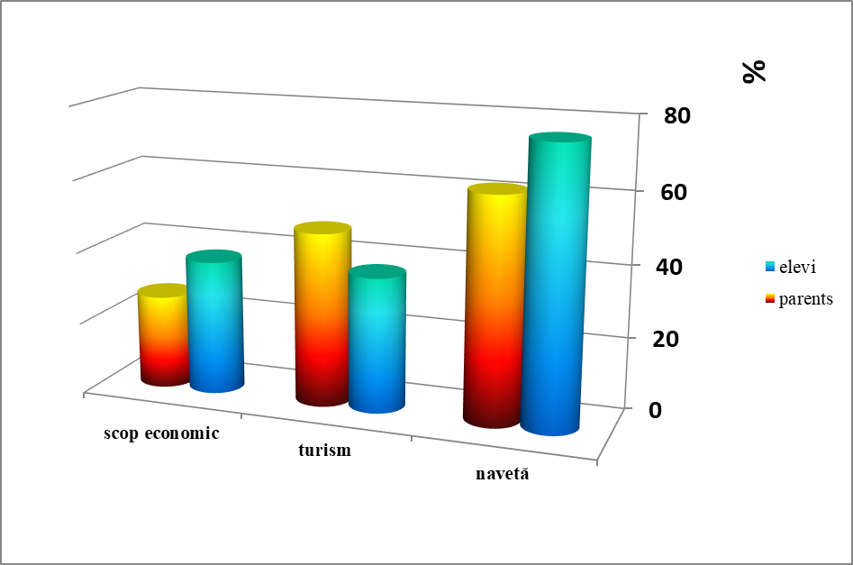

Figura 4 – Percepția asupra rolului căii ferate Vama - Moldovița

Dincolo de această părere generală asupra rolului funcțional al căii ferate în dinamica comunelor, din răspunsurile tinerilor se observă că aceștia acordă o mai mare importanță rolului pentru transportul de marfă decât adulții (37% dintre tineri față de 26% dintre adulți), în timp ce rolul turistic al căii ferate este apreciat de 48% dintre adulți față de 37% dintre tineri. Utilitatea căii ferate pentru navetiști este acceptată de 76% dintre tineri și de 62% dintre adulți. Acest aspect dovedește interesul acordat accesibilității, care constituie un suport perceptual important în dezvoltarea ansamblului teritorial analizat. Cu toate acestea, ponderea relativ mică (cca 40% adulți și tineri) a celor care consideră necesară refacerea transportului feroviar, indică o repulsivitate mai veche a locuitorilor la traseul căii ferate prin vatra localităților, și o obișnuință de deplasare a acestora cu mijloace rutiere și personale, ceea ce demolează mitul dezvoltării arealului montan prin calea ferată.
Întrebarea Ce activitate vedeți dezvoltată în comună peste 20 de ani? are cea mai mică rată de răspuns a părinților din întreg chestionarul. Practic au răspuns 95% dintre tineri și doar 36% dintre părinți. Viziunea asupra viitorului economiei localităților în studiu prin analiza răspunsurilor, relevă faptul că tinerii nu văd un viitor în exploatarea forestieră (1%) și nici în prelucrarea lemnului (3%). În schimb, 54% dintre aceștia acordă credit dezvoltării turismului și agriculturii (10%), în perspectiva următorilor 20 de ani. Este probabil întrebarea cea mai dihotomică din cadrul întregului interviu, pentru că percepția adulților față de viitor acordă credit cu mult mai mare, în primul rând, agriculturii (30%) și apoi turismului (31%) (fig.5).

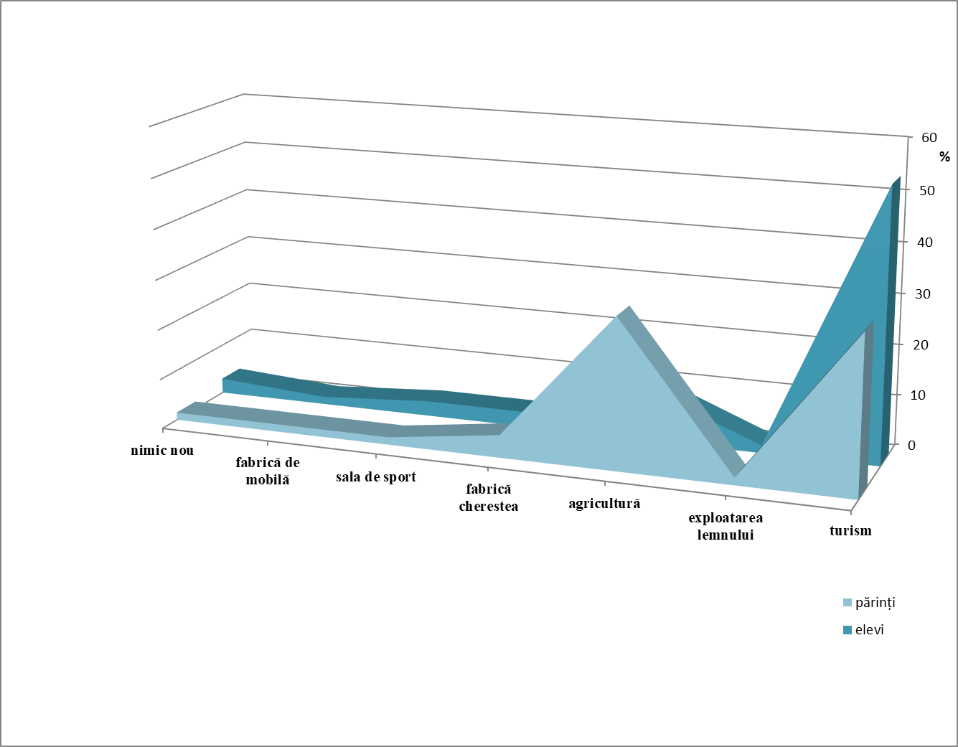
Figura 5 – Percepția asupra activităților care vor fi dezvoltate în comunitate în următorii 20 de ani

Răspunsurile la această întrebare, corelate cu cele menționate în finalul chestionarului, în secțiunea Propuneri, puncte de vedere, observații demonstrează orientarea evidentă atât a tinerilor cât și a adulților către trei paliere asociate dezvoltării locale:
- activitatea de antreprenoriat (turism, agricultură, fabrică de produse lactate, colectare deșeuri menajere, ateliere de produse artizanale);
- oprirea defrișărilor și utilizarea lemnului în obținerea de produse cu valoare adăugată ridicată (fabrică de mobilă, revitalizarea vechilor ateliere de produse artizanale din lemn ș.a.);
- dezvoltarea infrastructurii, cu sugestii orientate spre crearea sau îmbunătățirea infrastructurii tehnice (sistem de canalizare), culturale (organizare de evenimente), sociale (dispensar, sală de sport, parcuri și spații verzi) sau comerciale.
Ambele categorii de respondenți sunt de acord, cu foarte mici diferențe (80% dintre părinți și 84% dintre tineri) și cu faptul că, în dezvoltarea turismului, un rol important joacă amenajările turistice, această percepție fiind prezentă atât în răspunsul la întrebarea Ce rol credeți că trebuie să joace amenajarea turistică în dezvoltarea localității voastre? cât și în finalul chestionarului, în secțiunea Propuneri, puncte de vedere, observații (Fig. 6).
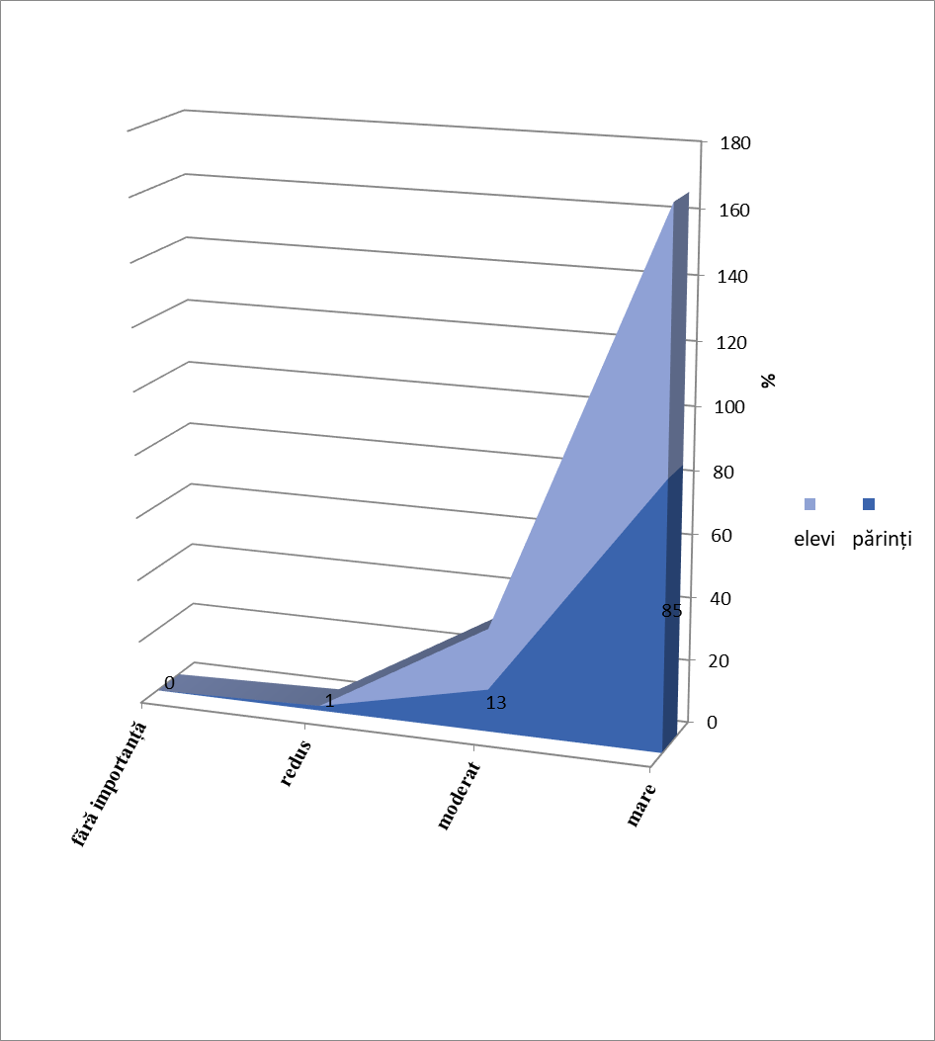

Figura 6 – Percepția asupra rolului pe care îl joacă amenajarea turistică în dezvoltare
Încrederea în dezvoltarea viitoare prin utilizarea fondurilor comunitare este modestă. În aceeași categorie se află și antreprenoriatul regional (sub 6%).
O întrebare importantă pentru noi, datorită implicațiilor economice și sociale viitoare, a fost cea referitoare la dorința tinerilor de a se întoarce în comună după terminarea studiilor, prin care am explorat și motivele pe care aceștia le văd plauzibile pentru o astfel de decizie. O primă concluzie este faptul că mai mult de jumătate dintre tineri doresc să revină în localitate, în timp ce părinții acestora sunt mai sceptici cu privire la o astfel de decizie (doar 39%). Motivele întoarcerii sunt, în primul rând, sesizarea faptului că ambele localități au un potențial bun pentru antreprenoriat variat, iar un număr redus de tineri, au răspuns, cu umor, că se vor întoarce în sat doar ca să-și viziteze familia.
Dincolo de răspunsurile înregistrate, ne punem întrebarea ce se va petrece, în privința integrării lor profesionale, atât cu cei reveniți în comună, cât și cu cei care vor găsi alte variante de a-și continua cariera profesională. Pentru prima categorie, am urmărit să identificăm ce așteptări au aceștia de la viața economică, socială și culturală a localității, prin întrebarea Ce activități economice ar trebui dezvoltate în localitate pentru a fi atractive pentru tineri?. Răspunsurile au evidențiat procentul important al celor care văd potențialul antreprenorial important al activităților turistice, asociate cu unitățile de alimentație publică și practicarea unor sporturi (90% dintre tineri) (Fig. 7). Adulții au opțiuni mai echilibrate, alăturând turismului, agricultura și activitățile de prelucrare a diverselor produse și chiar speranța în continuarea studiilor de către copiii lor.

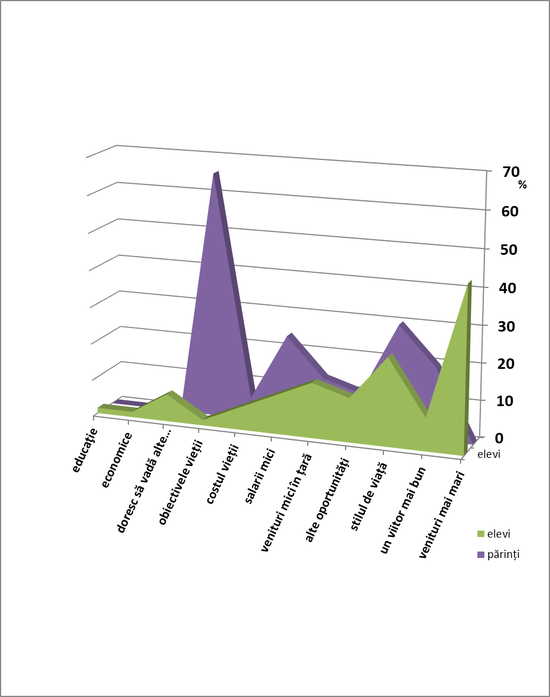

Figura 7 - Ce activități economice ar trebui dezvoltate în localitate pentru a fi atractive pentru tineri?

Din alt punct de vedere, mai ales în răspunsurile adulților se sesizează nevoia de dinamizare a activităților sociale ale comunității, reflectate în propunerile de construire a unei săli de sport (40%), a unui cinema (14%), teren de fotbal (32%), restaurant/cofetărie (47%) sau ștrand (4%).
Pentru cealaltă categorie de tineri, care aleg să părăsească satul după terminarea studiilor, înainte de analiza chestionarelor, am analizat situația plecărilor și revenirilor în cele două localități pentru o perioadă de trei ani: 2015, 2016 și 2017, cu ajutorul indicatorilor: 1) plecări cu domiciliul din localitate și 2) plecări cu reședința din localitate (care include și migrația internațională) (tabelul 1).

Tabelul nr. 1. Dinamica plecărilor din localitate
Indicatorul | 2015 |  | 2016 |  | 2017
Indicatorul | Moldovița | Vatra Moldoviței | Moldovița | Vatra Moldoviței | Moldovița | Vatra Moldoviței
Plecări cu domiciliul din localitate | 54 | 59 | 57 | 40 | 53 | 44
Plecări cu reședința din localitate | 41 | 48 | 39 | 25 | 29 | 32
Emigranți definitivi | - | 5 | - | 3 | 1 | 1
Sursa: TEMPO-online, Institutul Național de Statistică

Este evidentă tendința de creștere a numărului de plecări cu domiciliul din localitate în toți anii analizați, în special în Moldovița, cu o tendință de încetinire față de perioada 2012-2014. Indicatorul Plecări cu reședința din localitate cuprinde și migrația externă, fără a putea diferenția procentul celor plecați în străinătate temporar de migrația internă. Este cert că, după anul 2010, când numărul celor plecați în afară s-a redus considerabil, refacerea economiei țărilor primitoare a reinstalat fluxul anterior crizei.

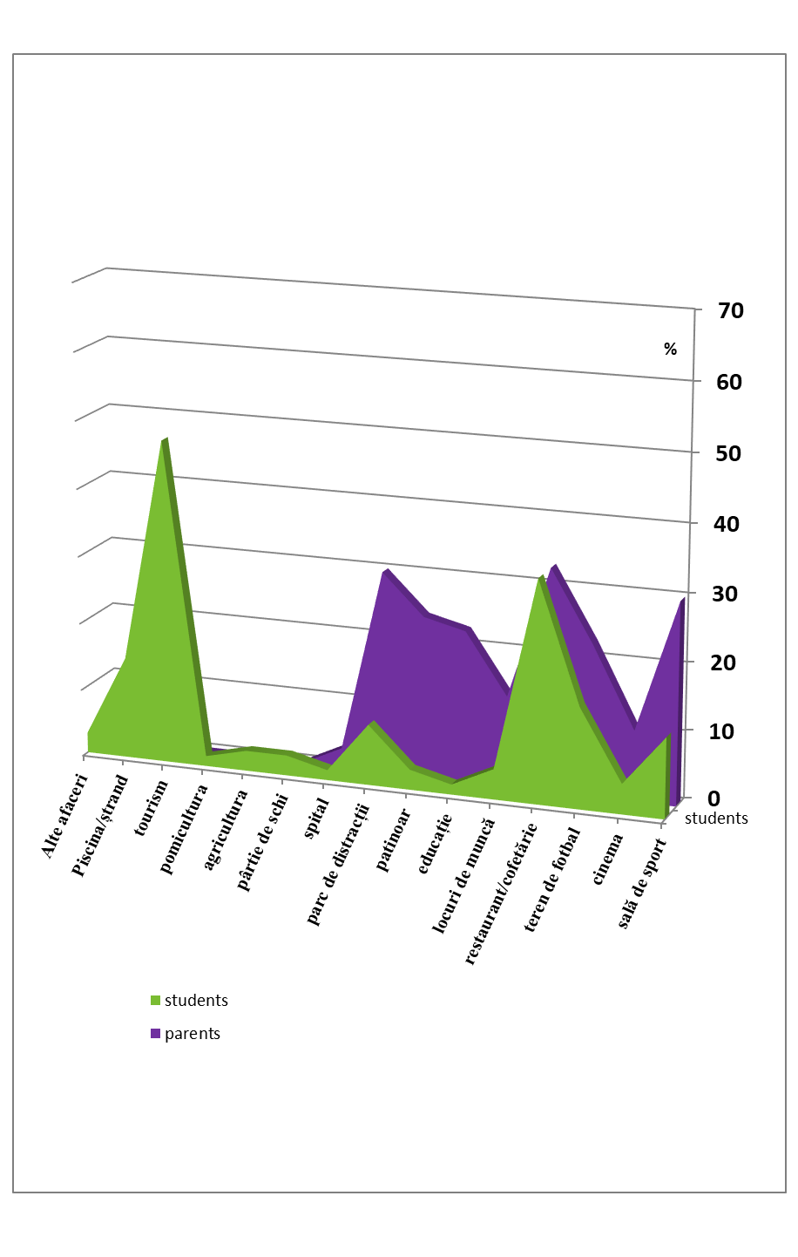
Figura 8 – Percepția comunității cu privire la motivele plecării tinerilor în străinătate

Revenind la chestionarul aplicat, la întrebarea De ce pleacă tinerii din comună în străinătate?, răspunsurile sunt foarte variate și motivate divers: dacă pentru tineri cel mai important motiv este lipsa banilor (pentru 45% din ei) și un trai mai bun (24%), oportunitățile (12%), deficit financiar și salarii mici, în cazul adulților cele mai multe răspunsuri (66%) au în vedere atingerea unui scop în viață, un viitor mai bun (19%) și problemele financiare 22% (Fig. 8).

Concluzii
Studiul de față reprezintă o sinteză a rezultatelor cercetărilor proprii și a celor obținute din aplicarea chestionarului, concretizate într-o serie de interpretări statistice și reflecții economice privind universul rural al unei arii delimitate de cele două comune aflate în studiu, pe care ne-am propus să o tratăm unitar, ca pe un ansamblu regional. Analiza chestionarului a evidențiat câteva concluzii, utile unei eventuale strategii comune de dezvoltare a celor două comunități.
În primul rând, trebuie să remarcăm faptul că viziunea celor două grupuri intervievate (adulți și adolescenți) asupra dezvoltării este diferită: tinerii doresc preponderent dezvoltarea turismului și a facilităților de acces, față de părinții lor care au opinii mult mai diverse și mai ancorate în tradițiile de dezvoltare economică ale Văii.
Dacă în ipoteza noastră, în identificarea premiselor dezvoltării sistemului teritorial am plecat de la certitudinea că accesibilitatea a jucat un rol foarte important în dezvoltarea localităților de pe Valea Moldoviței, localnicii consideră că acesta este un dat cvasi-natural al dezvoltării și este privit de ei ca un atribut puțin evoluat de-a lungul timpului, cu relevanță mai curând în suportul activităților locale decât în legătură cu exteriorul acestui spațiu. Chiar dacă, până într-un punct, percepția locuitorilor este firească, specifică zonelor relativ izolate, ieșirea din statutul de rural profund este văzută mai ales prin prisma căilor rutiere actuale și nu prin cea a căii ferate disfuncționalizate acum.
Motivul principal al plecării tinerilor din comună se orientează în special spre migrație, care este percepută ca o perspectivă de dezvoltare economică mai sigură, prin posibilitatea de reîntoarcere ulterioară în comună și eventuala susținere a unui antreprenoriat local. Practic, în ce privește populația adultă, aceasta și-a creionat o suită de percepții teritoriale locale asupra dezvoltării prin prisma experienței și a dorinței de a reînvia economic o etapă trecută din istoria locală, pe când tinerii percep dezvoltarea mai puțin prin prisma resurselor existente, cât mai ales asociat unei necesități de a depăși etape de blocaj local din punct de vedere social și economic.
Părerea tinerilor intervievați a arătat o deschidere mai mare a acestora atât față de realitatea economică și socială cât și o viziune asupra educației care ar trebui să dea de gândit profesorilor, factorilor de decizie ai localităților dar mai ales părinților, diferența între sistemele de valori fixe ale adulților și sistemul de valori extrem de adaptabil al tinerilor la lumea globalizată pot deveni sursa de dezvoltare a comunelor analizate.

Bibliografie
- Chiriță, V., Matei Daniela, Efros, V. (2014) Geo-Cultural Landscape – Landmark of Sustainable Development of the Rural Area of Bucovina, Carpathian Journal of Earth and Environmental Sciences, Baia Mare, August 2015, Vol. 10, No 3, p. 255 - 264
- Chiriță, V., Pușcașu Violeta, Iacobescu M., Iosep, I. (2006) Vatra Moldoviței - spațiul și timpul patrimoniului stabil și dinamic, Editura Universității, Suceava., p.32.
- Iacobescu, M. (1993) Din istoria Bucovinei, Editura Academiei Române, București, p. 20.
- Iosep, I. (1996) Ocolul Câmpulungului Moldovenesc, în secolele XVII-XVIII (Reconstituire după izvoare documentare, toponimice și cartografice. An. Șt. de Istorie Codrul Cosminului, nr.2, Fundația Culturală a Bucovinei, Suceava, p. 6.
- Istrate, M. (2008) Relațiile urban-rural în Moldova în perioada contemporană, Editura Universității ”Alexandru Ioan Cuza”, Iași, p. 86.
- Lupchian, M. (2010) Rolul polarizator al orașului Suceava pentru spațiul rural județean, Studii și cercetări de economie rurală, nr. 9, 2010, pp. 294-296.
- Matei, D. (2012) Economie neagricolă: tradiție și perspective în Moldova, Editura Terra Nostra, Iași, p. 155.
- Muntele, I. (1998) Populația Moldovei în ultimele două secole, Editura Corson, Iași, p. 40.
- *** Tempo-online, Institutul Național de statistică, accesed 31 august 2018
- Vasilcu, D. (2008) La taille démographique–critère qui souligne fidèlement les rapports réciproques entre la population du secteur montaigneux de la vallée de la Moldavie et l’environnement, GEOREVIEW: Scientific Annals of Stefan cel Mare University of Suceava. Geography Series, p. 199.
- Zotic, V. (2005). Componentele operaționale ale organizării spațiului geografic, Cluj Napoca: Presa Universitară Clujeană

Persoană care vine din Slovacia, zips = slovac

